Giới thiệu:
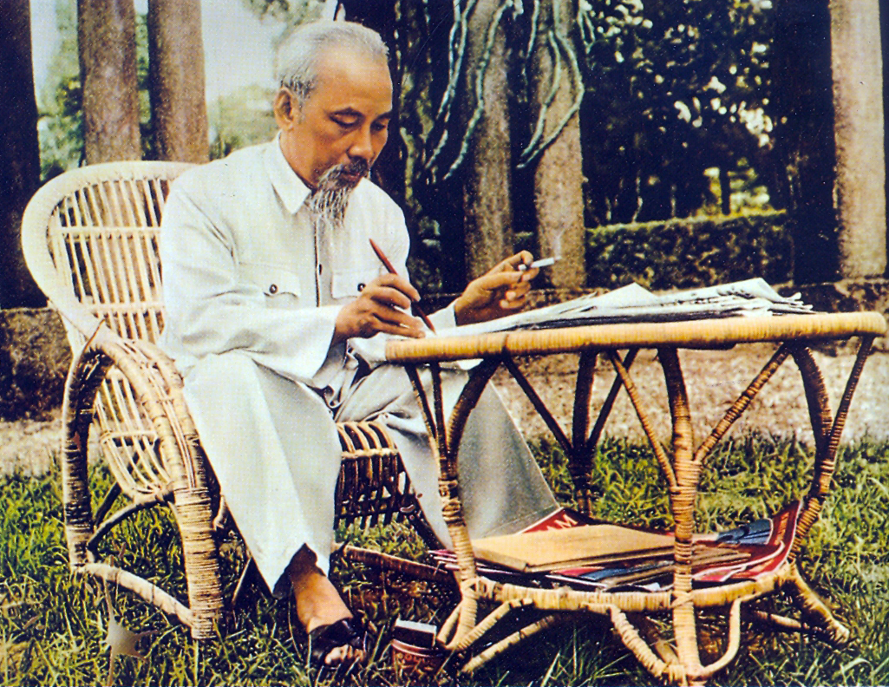
Hồ Chí Minh dành cả thanh xuân cống hiến cho nhân dân đất nước, hòa bình, hạnh phúc.Ngoài r, những tác phẩm mà Người để lại cho mai sau như một món quà vô giá.

Tác phẩm của Hồ Chí Minh gắn liền với các bước ngoặt trong sự nghiệp cách mạng của Đảng và của dân tộc.

“Dĩ bất biến, ứng vạn biến”-TS.Trần Trọng Dương, Viện Nghiên cứu Hán Nôm đã chia sẻ.Phong cách ngôn ngữ của Người luôn có sự ứng biện, hợp lí với mọi thời đại, giàu tính triết lý mà Người dành cả đời để chiêm nghiệm.

-Năm di sản đã được công nhận là bảo vật quốc gia: "Đường Kách mệnh" (xuất bản năm 1927), "Nhật ký trong tù" (1942-1943), "Lời kêu gọi toàn quốc kháng chiến" (19/12/1946), "Lời kêu gọi đồng bào và chiến sĩ cả nước" (17/7/1966) và "Di chúc" (10/5/1965-19/5/1969).

-Năm tác phẩm của Người đã trở thành bảo vật quốc gia, không chỉ muốn gìn giữ, bảo tồn những tác phẩm quý giá của người mà còn đem đến thể hiện rõ tư tưởng, tình cảm cùng những hành động các mạng.Qua đó Người gửi gắm những mầm non tương lai ra sức học tập bền bỉ, sáng tạo và hiệu quả.

